
Hưởng Ứng Ngày Sách và Văn hóa đọc Việt Nam năm 2022
ỦY BAN NHÂN DÂN HUYỆN HÓC MÔN
TRƯỜNG TRUNG HỌC CƠ SỞ TÂN XUÂN

HƯỞNG ỨNG
NGÀY SÁCH VÀ VĂN HÓA ĐỌC VIỆT NAM
NĂM 2022

Trong đời sống tinh thần của mỗi chúng ta, sách là sản phẩm văn hóa tinh thần, là kho tàng tri thức đóng vai trò rất quan trọng, là người thầy vĩ đại thắp sáng trong mỗi chúng ta nguồn tri thức vô tận. Dạy cho chúng ta cách sống, cách làm người, hướng tới những giá trị nhân văn cao cả. Có thể nói sách là những người bạn gần gũi chia sẻ mọi niềm vui, nỗi buồn của mỗi người. Và đọc sách đã trở thành một nhu cầu cần thiết không thể thiếu của mỗi con người. Ở thời đại nào, con người cũng lấy việc học, và đọc sách là một trong những phương cách để hoàn thiện nhân cách con người, để tiến bộ trong cuộc sống cá nhân và đóng góp vào sự phát triển chung của xã hội. Cha ông ta đã coi việc đọc sách là một hành vi văn hóa cao đẹp. Từ đọc sách, sưu tầm sách, xây dựng tủ sách, thư viện là một phần của việc hình thành văn hóa đọc. Văn hóa đọc là một trong những nguồn năng lượng quan trọng thúc đẩy sự phát triển bền vững.
1. Sự ra đời và ý nghĩa của ngày sách Việt Nam (21/4)
Nhận thấy tầm quan trọng của văn hóa đọc, ngày 24/2/2014, Thủ tướng Chính phủ đã ký Quyết định số 284/QĐ-TTg lấy ngày 21/4 hàng năm là ngày sách Việt Nam nhằm khuyến khích và phát triển phong trào đọc sách trong cộng đồng, nâng cao nhận thức của nhân dân về ý nghĩa to lớn và tầm quan trọng của việc đọc sách đối với việc phát triển kiến thức, kỹ năng và phát triển tư duy, giáo dục và rèn luyện nhân cách con người.
Ngày Sách Việt Nam là sự kiện văn hóa quan trọng đối với những người yêu sách và cộng đồng xã hội. Góp phần xây dựng nền văn hóa Việt Nam tiên tiến, đậm bản sắc dân tộc. Là dịp để tôn vinh giá trị của sách, khẳng định vị trí, vai trò, tầm quan trọng của sách trong đời sống xã hội. Tôn vinh người đọc và những người tham gia sưu tầm, sáng tác, xuất bản, in, phát hành, lưu trữ sách. Đồng thời, nó còn góp phần quan trọng trong việc nâng cao trách nhiệm của các cấp, các ngành đối với việc xây dựng và phát triển văn hóa đọc ở Việt Nam.
Việc lấy ngày 21/4 là Ngày Sách Việt Nam có ý nghĩa rất quan trọng. Đây là thời điểm ra mắt cuốn sách đầu tiên của Việt Nam là cuốn “ Đường Kách mệnh” của Chủ tịch Hồ Chí Minh- tác phẩm đầu tiên bằng tiếng Việt được in bởi những người thợ in Việt Nam. Chủ tịch Hồ Chí Minh là một tác giả lớn, một Danh nhân văn hóa, các tác phẩm của Người có giá trị không chỉ đối với người dân Việt Nam mà còn được bạn bè quốc tế đón nhận. Việc chọn ngày sách Việt Nam gắn với một tác phẩm nổi tiếng của Người sẽ có ý nghĩa văn hóa sâu sắc. Bên cạnh đó tháng 4 còn là thời điểm diễn ra Ngày sách và Bản quyền Thế giới (23/4) nhằm tôn vinh văn hóa đọc, khuyến khích mọi người dân trên thế giới khám phá niềm yêu thích đọc sách. Việc tổ chức Ngày Sách Việt Nam vào dịp này thể hiện sự hội nhập của văn hóa đọc Việt Nam với văn hóa nhân loại, sẽ hấp dẫn và lôi cuốn độc giả.
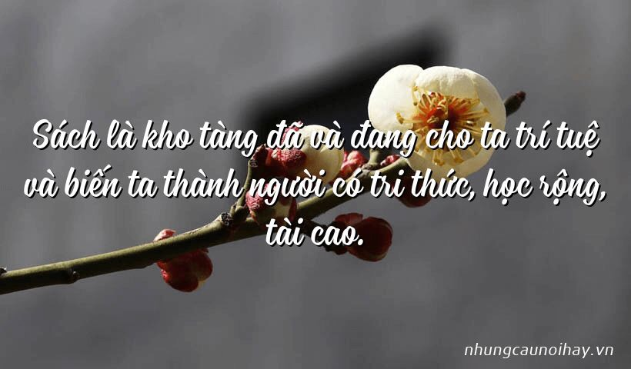
2. Tầm quan trọng của việc đọc sách

Xã hội ngày càng phát triển, sự xuất hiện của mạng xã hội, công nghệ thông tin làm cho con người ngày càng thay đổi. Tuy nhiên tầm quan trọng của sách vẫn không hề giảm sút và đem lại nhiều giá trị cho con người. Mỗi quyển sách chứa đựng một nội dung, đề cập đến những giá trị nhân văn khác nhau và trở thành tiền đề gắn kết con người với kiến thức của nhân loại. Hiểu hết được tầm quan trọng của sách nên hiện nay sách vẫn được trân trọng.
Có thể thấy sách là kiến thức của con người đã được tích lũy, chọn lọc, tổng hợp, là kho tàng vô tận chứa biết bao nhiêu điều có ích được tích lũy qua hàng nghìn năm của nhân loại. Sách chứa đựng rất nhiều kiến thức từ trong học tập đến trong cuộc sống, giúp chúng ta tư duy, nhận thức sâu sắc hơn, trưởng thành hơn và tích lũy được vốn từ ngữ phong phú. Sách còn là những suy nghĩ, những ước mơ, hoài bão, những tình cảm mà con người muốn được chia sẻ, nhân rộng ra đến mọi người. Sách thật sự kỳ diệu và từ xa xưa, con người đã biết đến sự kỳ diệu đó.
Sách là sản phẩm sáng tạo bằng trí tuệ và tâm hồn của con người, là kho tàng tri thức của nhân loại. Đọc sách không chỉ nâng cao kiến thức, kỹ năng, phát triển tư duy giáo dục mà còn rèn luyện nhân cách con người. Ý nghĩa của việc đọc sách là vô cùng to lớn và rộng mở.
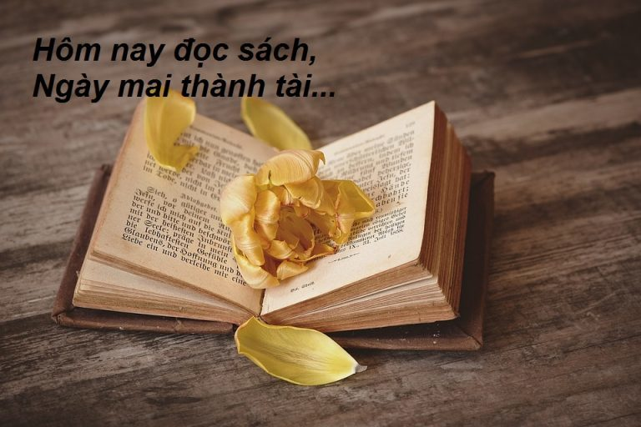
Thứ nhất: Đọc sách cung cấp tri thức cho con người để học tập và làm việc. Có thể thấy mỗi chúng ta trải qua quá trình học tập đều cần sự giúp đỡ của những cuốn sách. Đó là sách giáo khoa, sách bài tập,… cung cấp cho chúng ta một khối lượng tri thức để phục vụ cho quá trình học tập những năm đầu đời của con người. Không có sách chúng ta không thể hiểu các vấn đề cũng như nghiên cứu, học tập được.
Thứ hai: Đọc sách giúp mở ra chân trời tri thức mới cho chúng ta. Việc học sách giáo khoa là chưa đủ. Ngoài những kiến thức cần thiết cơ bản ra mỗi người cần trang bị hành trang cho bản thân để hiểu biết hơn, giỏi giang và có ích hơn qua các loại sách khác nhau. Mỗi một cuốn sách lại cho chúng ta những thông tin về các vấn đề và lĩnh vực khác nhau. Càng đọc nhiều ta càng hiểu biết thêm một vấn đề nào đó. Sách cung cấp tri thức về văn học, về lịch sử, về xã hội, sách kinh tế,…
Đọc càng nhiều chúng ta càng biết nhiều và có thể trả lời hàng vạn câu hỏi khác nhau: Đỉnh núi nào cao nhất trên thế giới? Tại sao người Ai Cập biết ướp xác? Có phải từ mặt trăng ta có thể nhìn thấy Vạn lý trường thành hay không? Hay như trái đất có hình gì? Tại sao bóng đèn lại phát sáng?… Đọc sách còn cho ta biết về lịch sử các quốc gia, đọc sách giúp ta hiểu biết được phong tục tập quán của các dân tộc khác nhau trên khắp thế giới và biết đến rất nhiều điều kì lạ của một đất nước rất nhỏ bé hay cả một châu lục nào đó.
Thứ ba: Đọc sách dạy con người rèn luyện tâm tính, giúp chúng ta có cách sống, cách làm người có ích. Khi đọc sách, với sự kiên nhẫn đọc sẽ giúp con người vô cùng bình tĩnh, bình thản và làm việc một cách chắc chắn hơn. Đọc sách có thể rèn luyện đức tính kiên trì nhẫn nại cho con người. Đọc sách cũng cho chúng ta có sự trân trọng và biết ơn thành quả ngày nay; biết suy nghĩ cao cả, hi sinh vì người khác cũng như có những ý tưởng làm việc trong nhiều lĩnh vực và những hiểu biết sâu sắc khác mà không đâu mang lại.
Thứ tư: Đọc sách giống như một hình thức giải trí, giảm căng thẳng mệt mỏi cho con người. Thay vì cuộc sống chỉ gắn liền với điện thoại, máy tính ti vi với việc sử dụng facebook, zalo,… con người có thể nghỉ ngơi và tận hưởng thư giãn bên sách.
Thứ năm: Việc đọc sách còn giúp tích lũy được một lượng vốn kiến thức, hiểu biết rộng trong mọi lĩnh vực của đời sống xã hội, giúp các bạn tự tin hơn vào bản thân trong quá trình giao tiếp, chủ động ứng xử, giải quyết những tình huống xảy ra dễ dàng hơn, linh hoạt hơn, từ đó hình thành được kỹ năng giao tiếp hiệu quả.
Đọc sách cũng giúp con người khắp phục lỗi sai về cách dùng từ, về nói năng sao cho đúng cho hay. Việc đọc sách là biện pháp hữu hiệu nhất giúp bạn khắc phục những sai sót trong việc sử dụng ngôn ngữ. Đọc nhiều bạn sẽ thấy nhiều cách dùng từ khác nhau và sử dụng từ ngữ không sai chính tả, hay và phù hợp trong từng hoàn cảnh của cuộc sống.
Không chỉ vậy, khi làm công việc bất kỳ thì việc đọc sách liên quan công việc đó càng cần thiết. Việc tìm hiểu và đọc những cuốn sách có liên quan đến nghề nghiệp, chuyên môn của mình sẽ giúp bạn có thêm những thông tin, kiến thức, hiểu biết sâu hơn, rộng hơn về nghề nghiệp mình đang làm. Khi đã có vốn kiến thức, hiểu biết chắc chắn về chuyên môn, nghề nghiệp, tay nghề của bạn sẽ được nâng lên, phong cách làm việc sẽ chuyên nghiệp hơn, từ đó năng suất, chất lượng, hiệu quả lao động chắc chắn sẽ tốt hơn.
Có thể thấy ý nghĩa của việc đọc sách là rất thiết thực và cần thiết. Thực tế những người đọc nhiều sách luôn có khả năng tư duy đa chiều, kiến thức sâu rộng, hội tụ nhiều năng lực, lời nói có cơ sở và có uy tín nên được mọi người lắng nghe, xem trọng… Mỗi người cần rèn luyện kĩ năng đọc sách để giúp ích cho bản thân và cho cả xã hội.
Dù hiện nay các phương tiện truyền thống phát triển mạnh mẽ và có nhiều tiện lợi, song vẫn không thế thay thế được sách, nhất là đối với các bạn HSSV, lứa tuổi học sinh đang ngồi trên ghế nhà trường. Sách gắn bó với các em hàng ngày. Sách đồng hành với các em trong cả giờ học và ngoài cuộc sống. Các em muốn thành công, nhất định phải đọc sách.
Vì thế, nhân Ngày Sách và Văn hóa đọc Việt Nam năm 2022, nhà trường phát động phong trào đọc sách trong toàn thế cán bộ giáo viên và học sinh.

Nhà trường kêu gọi toàn thể cán bộ giáo viên và học sinh: “HÃY ĐỌC SÁCH MỖI NGÀY”.

